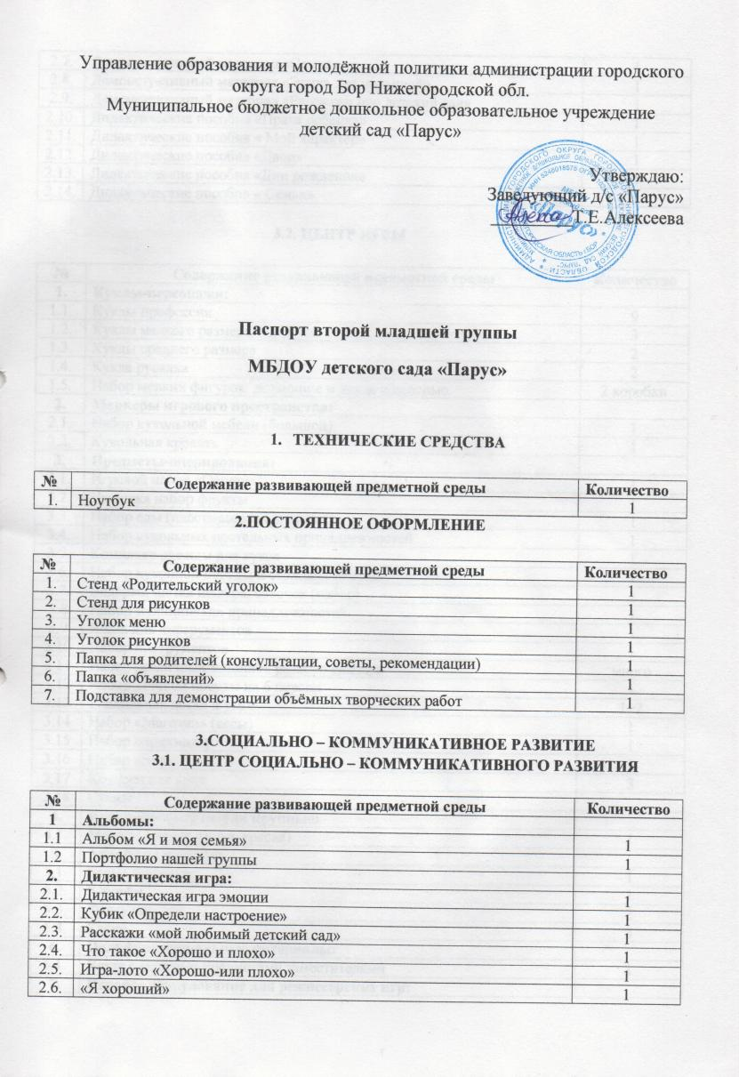

2.8. | Демонстративный материал «Этика для малышей» | 1
2.9. | Демонстративный материал «Расскажи про детский сад» | 1
2.10. | Дидактические пособия «Права ребенка» | 1
2.11. | Дидактические пособия « Мой характер» | 1
2.12. | Дидактические пособия «Двор» | 1
2.13. | Дидактические пособия «Дни рождения» | 1
2.14. | Дидактические пособия « Семья» | 1

3.2. ЦЕНТР ИГРЫ

№ | Содержание развивающей предметной среды | Количество
1. | Куклы-персонажи:
1.1. | Куклы профессии | 9
1.2. | Куклы мелкого размера | 3
1.3. | Куклы среднего размера | 2
1.4. | Кукла русалка | 2
1.5. | Набор мелких фигурок: домашние и дикие животные. | 2 коробки
2. | Маркеры игрового пространства:
2.1. | Набор кукольной мебели (большой) | 1
2.2. | Кукольная кровать | 1
3. | Предметы-оперирования:
3.1. | Игровой набор «Овощи» | 1
3.2. | Игрушка набор фрукты | 1
3.3. | Набор еды (пластмассовая игрушка) | 1
3.4. | Набор кукольных постельных принадлежностей | 1
3.5. | Комплект одежды для кукол | 1
3.6. | Набор кухонной посуды и столовой посуды | 1
3.7. | Ведёрко, щётка швабра, совочек (набор) | 1
3.8 | Набор медицинских принадлежностей | 1
3.9 | Ящик для инструментов | 1
3.10 | Набор инструментов | 1
3.11 | Набор различных машинок разного размера | много
3.12 | Набор детской посуды на 6 персон | 1
3.13 | Гладильная доска и утюг | 1+2
3.14 | Набор «Магазин» (весы) | 1
3.15 | Набор парикмахер | 1
3.16 | Набор врача | 1
3.17 | Коляски для кукл | 3
3.18 | Сумки
4. | Игрушки-заместители крупные:
4.1. | Модули мягкие (стол, кресла) | 1
5. | Атрибуты к играм:
5.1. | Белые шапочки | 1
5.2. | Юбочки | 1
5.3. | Фартучки | 2
5.4. | Каски | 3
6. | Полуфункциональные материалы:
6.1. | Ящик с мелкими предметами заместителями | 1
7. | Игровое оборудование для режиссерских игр:
7.1. | Игровое поле «Дорога» | 2
8. | Разновидность игрушек:
8.1. | Игра на ловкость «Серсо» | 1

3.3. ЦЕНТР БЕЗОПАСНОСТИ

№ | Содержание развивающей предметной среды | Количество
1. | Картотека игр по основам безопасности жизни дошкольника | 1
2. | Дидактическая картотека «Азбука здоровья» «Правила личной безопасности | 2
3. | Д/И «Как избежать неприятностей»(на воздухе, во дворе улицы, ) | 3
4. | Демонстративный материал «Если малыш поранился» «Не играй со гнем» «на дороге» | 3
5. | Развивающая игра «Учим дорожные знаки» | 1
6. | Игра-лото «Прогулка по городу» «Где что находится» | 2
7. | Игра «Умные шнуровочки» | 2
8. | Игра- лото «Внимание дорога» | 1
9. | Машинки (пожарная, полиция, почта) | 4
10. | Светофор | 1
11. | Наглядный материал «Картинки 01,02,03) | 1

3.4. ЦЕНТР ДЕЖУРСТВА

№ | Содержание развивающей предметной среды | Количество
1. | Инвентарь для мытья игрушек:
1.1. | Фартуки клеёнчатые, тазик, мыло | 4
2. | Инвентарь для ухода за комнатными растениями:
2.1. | Лейка | 2
2.2. | Пульверизатор | 1
2.3 | Фартуки | 2

4.ПОЗНАВАТЕЛЬНОЕ РАЗВИТИЕ

4.1. ЦЕНТР ПОЗНАВАТЕЛЬНОГО РАЗВИТИЯ

№ | Содержание развивающей предметной среды | Количество
1. | Дидактические игры:
1.1. | «Деревенский дворик» | 1
1.2. | «Животные и их детеныши» | 1
1.3. | «Береги живое» | 1
1.4. | «Гнездо. улей, нора» | 1
1.5. | «4 сезона» | 1
2. | Альбомы:
2.1. | Времена года | 4
3. | Наглядно-дидактические пособия:
3.1. | «Дымковская игрушка» | 2
4.2. ЦЕНТР ПАТРИОТИЧЕСКОГО ВОСПИТАНИЯ

№ | Содержание развивающей предметной среды | Количество
1. | Атрибуты :
1.1. | Портфолио нашей группы | 1
1.2. | Групповое фото детей | 1
1.3. | Кукла в русском народном костюме | 1
2. | Учебно- методические и игровые материалы | 1
2.1. | Лепбук «Дикие и дом.животные и их детёныши» | 1
2.2 | Лепбук «Природа родного края» | 1
2.3 | Расскажи «мой любимый детский сад» | 3
2.4 | Альбом «Я и моя семья» | 1
2.5 | Макет квартиры, быта. | 1
2.6 | Дидактическая игра эмоции | 1
2.7 | Что такое «Хорошо и плохо» | 1
2.8 | Игра-лото «Хорошо-или плохо» | 1
2.9. | Генеалогическое древо | 1
2.10. | Книги «Знакомые профессии», «Живая шляпа» «Фантазеры» | 3
2.11 | Демонстративный материал «Мой дом» | 1
2.12. | Демонстративный материал «Семья»
2.13. | Демонстративный материал «Этика для малышей» | 1
2.14. | Демонстративный материал «Расскажи про детский сад» | 1
2.15. | Дидактические пособия «Права ребенка» | 1
2.16. | Дидактические пособия « Мой характер» | 1
2.17 | Дидактические пособия «Двор»
2.18. | Дидактические пособия «Дни рождения» | 1
2.19. | Дидактические пособия « Семья» | 1
2.20. | Дидактические игра «Я хороший» | 1
2.21 | Сказки, стихи, потешки « С новым годом » | 1

4.3. ЦЕНТР ЗАНИМАТЕЛЬНОЙ МАТЕМАТИКИ

№ | Содержание развивающей предметной среды | Количество
1. | Материалы и пособия для группировки, сортировки, сравнения:
1.1. | Мозаика | 2
1.2. | Наглядный материал геометрические фигуры | 3
2. | Пособия и материалы для освоения количественных отношений и чисел, на освоение состава числа и развития вычислительной деятельности:
2.1. | Корзина с грибами | 1
2.2. | Счетные палочки | 1
2.3. | Магниты | 1 набор
2.4. | Математические весы | 1
3. | Пособия и материалы для освоения пространственных и временных представлений:
3.1. | Наст-разв игра «Подбери по цвету и форме» | 1
3.2. | Игра-лото «Вокруг да около» | 1
3.3. | Игра «Веселый счет» | 1
3.4. | Игра «Найди кубик» | 1
3.5. | Игра-лото «Детям о времени» | 1
3.6. | Игра «Деньки-недельки» | 1
3.7. | Логические цепочки | 1
3.8. | Игра-лото «Большой , средний, маленький» | 1
3.9. | Лото «Мы работаем» | 1
4. | Игры с правилами:
4.1. | Детское домино с картинками | 2
5. | Игры на составления целого из частей:
5.1. | Кубики | 2
5.2 | Пазлы, пазлы Maxig | 3
6. | Развивающие логические игры:
6.1. | Краснадар.игрушка фигуры | 2
6.2. | Паровозик с эмоциями | 1
6.3. | Черепаха | 1
6.4. | Шар | 1
6.5. | Домик | 1
6.6. | Три собачки | 1
6.7. | Ферма, сова. | 2
6.8. | Цветные столбики | 1
7. | Соответствующая литература | 1

4.4. ЦЕНТР ЭКОЛОГИЧЕСКОГО ВОСПИТАНИЯ

№ | Содержание развивающей предметной среды | Количество
1. | Календарь природы | 1
2. | Огород на окне | 1
3. | Комнатные растения | 6
4. | Картотека растений | 1
5. | Модельный ряд:
5.1. | Строение растения, способы ухода за растениям, способы ухода за растениями. | 1
5.2. | Альбом «Времена года» | 4
5.3. | «Ягоды» | 1
6. | Демонстрационный материал:
6.1. | «Деревья наших лесов» | 1
6.2. | «Цветы» (лесные, луговые, садовые). | 1
6.3. | « Воздух, земля, вода». | 1
6.4. | «Как растёт животное» | 1
6.5. | «Рыбы морские и пресноводные» | 1
6.6. | «Насекомые» | 1
6.7. | «Животные, обитающие на территории нашей страны» | 1
6.8. | «Птицы, обитающие на территории нашей страны» | 1
6.9. | «Животные жарких стран» | 1
6.10 | «Природные и погодные явления» | 1
6.11 | «Океаны и материки» | 1
6.12 | «Что в моей корзине» | 1
7. | Дидактические наборы:
7.1. | «Домашние животные», «Дикие животные», «Птицы» | 1
8. | Дидактические игры и демонстративный материал:
8.1. | Складные кубики (фрукты, ягоды, овощи) | 3
8.2. | Д/И «Найди пару» | 1
8.3. | Игра лото «В саду ,на поле, в огороде» | 1
8.4. | «Овощное лото» | 1
8.5. | Демонстративный материал «Птицы» | 1
8.6. | Демонстративный материал «Природные и погодные явления» | 1
8.7. | Демонстративный материал «Деревенский дворик» | 1
8.8. | Демонстративный материал «Животные» | 1
8.9. | Наглядно-дидакт. пособие «Животные средней полосы» | 1
8.10. | Развивающая игра четыре сезона(лето, осень, зима, весна) | 1
8.11. | Познавательная игра лото «Время года» | 1
8.12. | Пазлы животные и их детеныши. | 1
8.13. | Демонстративный материал «Цветы-лесные, луговые, садовые» | 1
8.14. | Лото «Земля и ее жители» | 1
8.15. | Игра «Мемори» | 1
8.16. | Развивающая игра «Кто чей малыш» | 1
8.17. | Развивающая игра-лото «Гнездо, улей, нора» | 1
8.18. | Демонстративный материал «Что в моей корзинке» | 1
9. | Материал для трудовой деятельности:
9.1. | Пластмассовые ведерочки | 1
9.2. | Лопаточки, грабельки | 2
9.3. | Лейки | 2
9.4. | Пульверизатор | 1
9.5. | Тряпочки для протирания листьев | 2

4.5. ЦЕНТР ЭКСПЕРЕМЕНТИРОВАНИЯ

№ | Содержание развивающей предметной среды | Количество
1. | Раздел «Песок – вода»
1.1. | Сито | 1
1.2. | Воронки | 1
1.3. | Пипетки, колба | 2
1.4. | Игрушки из разного материала (игра «Тонет не тонет») | По 1
1.5. | Красители (пищевые, гуаш) | 2
2. | Раздел «Невидимка – воздух»
2.1. | Воздушные шары | 4
2.2. | Пакеты полиэтиленовые | 5
2.3. | Мыльные пузыри | 1
2.4. | Коктельные трубочки | много
3. | Раздел «Свет и цвет. Звуки»
3.1. | Зеркальце | 1
4. | Дополнительное оборудование:
4.1. | Весы (безмен) – (для определения веса) | 1
4.2. | Формы разные | много
4.3. | Различные ёмкости и формы | 1
4.4. | Мешочек | 1
4.5. | Проволока цветная ,катушки | 1
5. | Дополнительный материал:
5.1. | Контейнеры с сыпучими (Виды почв: глина, песок, чернозём, торф, камушки. Природный материал (шишки , сухие листья, скорлупа грецкого ореха кора, различных деревьев)
5.2. | Коллекция тканей | 1
5.3. | Коллекция семян | 1
5.4. | Коллекция круп | 1
5.5. | Коллекция пуговиц | 1

5. РЕЧЕВОЕ РАЗВИТИЕ

5.1. ЦЕНТР РЕЧЕГОГО РАЗВИТИЯ И КНИГИ

№ | Содержание развивающей предметной среды | Количество
1. | Развитие связной речи:
1.1. | Сказки, стихи, рассказы | много
1.2. | «Расскажи про детский сад» | 1
1.3. | «Хорошо или плохо» | 1
2 | Звуковая культура речи:
2.1. | Предметы на развитие речевого дыхания( трубочки, ленточки) | 3+3
2.2. | Произведения художественной литературы в соответствии с возрастными возможностями детей по содержанию образовательной программы. | 10
2.3. | Книги с произведениями устного народного творчества (потешки, сказка, загадки, песенки) | 5

6. ХУДОЖЕСТВЕННО – ЭСТЕТИЧЕСКОЕ РАЗВИТИЕ

6.1. ЦЕНТР ХУДОЖЕСТВЕННО – ЭСТЕТИЧЕСКОГО РАЗВИТИЯ

№ | Содержание развивающей предметной среды | Количество
1. | Наглядно-дидактическое пособие:
1.1. | Азбука цвета | 1
1.2. | Картины | 8
1.3. | Дымковская игрушка | 4
1.4. | «Как нарисовать фложок, квадрат» | 1
1.5. | Шаблон дымковская игрушка | много
1.6. | «Парные коврики» | 1
1.7. | Папка «Наше творчество» | 1
1.8. | Матрешка | 3
2. | Дидактические игры:
2.1 | «Разноцветные гномы» | 1
3. | Рисование
3.1 | Альбомы | 19
3.2. | Фломастеры | 21
3.3. | Карандаши цветные | 21
3.4. | Кисти для рисования | 21
3.5. | Восковые карандаши | 1 набор
3.6. | Краски гуашь | 25
3.7. | Стаканчики-непролевайка | 8
3.8. | Доски для рисования | На каждого
3.9. | Раскраски | 25
3.10. | Салфетки | На каждого
3.11. | Трафареты | 14
3.12. | Бумага для рисования белая и тонированная | много
3.13. | Подставка для карандашей | 7
3.14. | Фломастеры | 21
3.15. | Инструменты для рисования в нетрадиционной форме | 1
4. | Лепка
4.1. | Пластилин | 28
4.2. | Доски | На каждого
4.3. | Салфетки | 25
5. | Аппликация
5.1. | Бумага, картон и др. материалы: Фоны разного цвета, размера и формы | 25
5.2. | Бумага цветная | 25
5.3. | Клей | 5
5.4. | Клей карандаш | 5
5.5. | Щетинистые кисти для клея | 5
5.6. | Ёмкости для клея | 6
5.7. | Природный материал | 1
5.8. | Бросовый материал | 1

6.2. ЦЕНТР ТЕАТРА

№ | Содержание развивающей предметной среды | Количество
1. | Ширмы: напольная, фланелеграф. Ширма (маленькая) | 1+1+1
2. | Различные виды театра
 | - «Русско –народные сказки» | 1
 | - набор плоскостного театра по сказкам для фланелеграфа | 1
 | - баночный театр | 1
 | Ленты разные | Много
3. | Элементы костюмов, шапочки, маски, атрибуты для разыгрывания сказок | 1

6.3. ЦЕНТР МУЗЫКИ

№ | Содержание развивающей предметной среды | Количество
1. | Музыкально – дидактические пособия
1.1. | Поющая книга «Иван царевич и серый волк» | 1
1.2. | Демонстрационный материал «Музыкальные инструменты» | 1
1.3. | Диск «Любимые песенки» | 1
1.4. | Руль мелодия | 1
1.5. | Юла | 2
1.6. | Папка «Моделирование» | 1
2. | Музыкально – дидактические игры
2.1. | Куб «Эмоции» | 1
2.2. | «Русско-народные игры» картотека | 1
3. | Детские музыкальные инструменты
3.1. | Набор музыкальных инструментов | 1
3.2. | Барабан | 1
3.3. | Бубенцы | 1
3.4. | Колокольчики | 1
3.5. | Дудочки | 1
3.6. | Пианино | 1
3.7. | Погремушки | 1
3.8. | Ложки деревянные | 8

6.4. ЦЕНТР КОНСТРУИРОВАНИЯ

№ | Содержание развивающей предметной среды | Количество
1. | Строительный набор деревянный из кубиков, кирпичиков и пр. | 1
2. | Набор пластмассового конструктора | 1
4. | Конструктор «Лего» мелкий | 1
5. | Деревянный строитель (крупный, средний, мелкий) | 3
6. | Специальные машины разного назначения | 1 набор
7. | Набор игрушек для обыгрывания, соразмерные строительному материалу | 1
8. | Лего «Железная дорога» | 2
9. | Набор кубики «Геометрические фигуры» | 2
10. | Набор мягких модулей | 1

7. ФИЗИЧЕСКОЕ РАЗВИТИЕ

7.1. ЦЕНТР ФИЗИЧЕСКОГО РАЗВИТИЯ

№ | Содержание развивающей предметной среды | Количество
1. | Для ходьбы, бега, равновесия
1.1. | Коврики массажные | 3
1.2. | Палка гимнастическая (60 см) | 6
2. | Для прыжков
2.1. | Обручи | 2
2.2. | Скакалки | 1
2.3. | Мат | 1
2.4. | Палка гимнастическая деревянная (60 см) | 1
3. | Для катания, бросания, ловли
3.1. | Мячи резиновые | 8
3.2. | Кегли | 7
3.3. | Мячи для кеглей | 2
3.4. | Корзина для бросания | 1
3.5. | Ракетки | 2
3.6. | Кольцеброс | 1
3.7. | Дарц | 1
4. | Для ползания и лазания
4.1. | Гимнастический комплекс | 1
4.2. | Коврики (разной ширины) | 3
5. | Для общеразвивающих упражнений
5.1. | Колечки с ленточками | 3
5.2. | Черепаха | 1
5.3. | Зимние виды спорта | 1
5.4. | Пальчиковая гимнастика | 1
5.5. | Папка игр, картотека подвижных игр | 2
5.6. | Комплекс упражнений в стихах | 1
5.7. | Гимнастика после дневного сна | 1
5.8. | Упражнения для укрепления различных видов мышц | 1
5.9. | Дыхательная гимнастика А.Н Стрельниковой | 1
5.10. | Картотека корригирующий гимнастики после сна | 1
5.11. | Для родителей наглядное пособие «Комплекс упражнений» | 1
5.12. | Дыхательная гимнастика | 1
5.13. | Фискульт. Минутки и пальчиковая гимнастика | 1
5.14. | Наглядное пособие-гимнастика. | 1

